23. maja 2023 je v Mariboru potekala tradicionalna Štengiada v organizaciji PU Maribor. V sklopu tega dogodka sta radioamaterja Milan Pivk ( S58MU ) in Marko Vidovič ( S52SK )
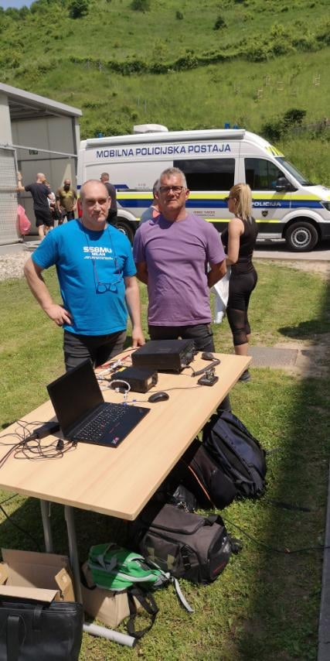
v bližini startnega prostora predstavila opremo in dejavnost radioamaterjev.

Pred vročino sta na šolskem dvorišču na 6m fiberglass palico pritrdila žično anteno, ki jo uporabljajo za aktivacije v naravi.
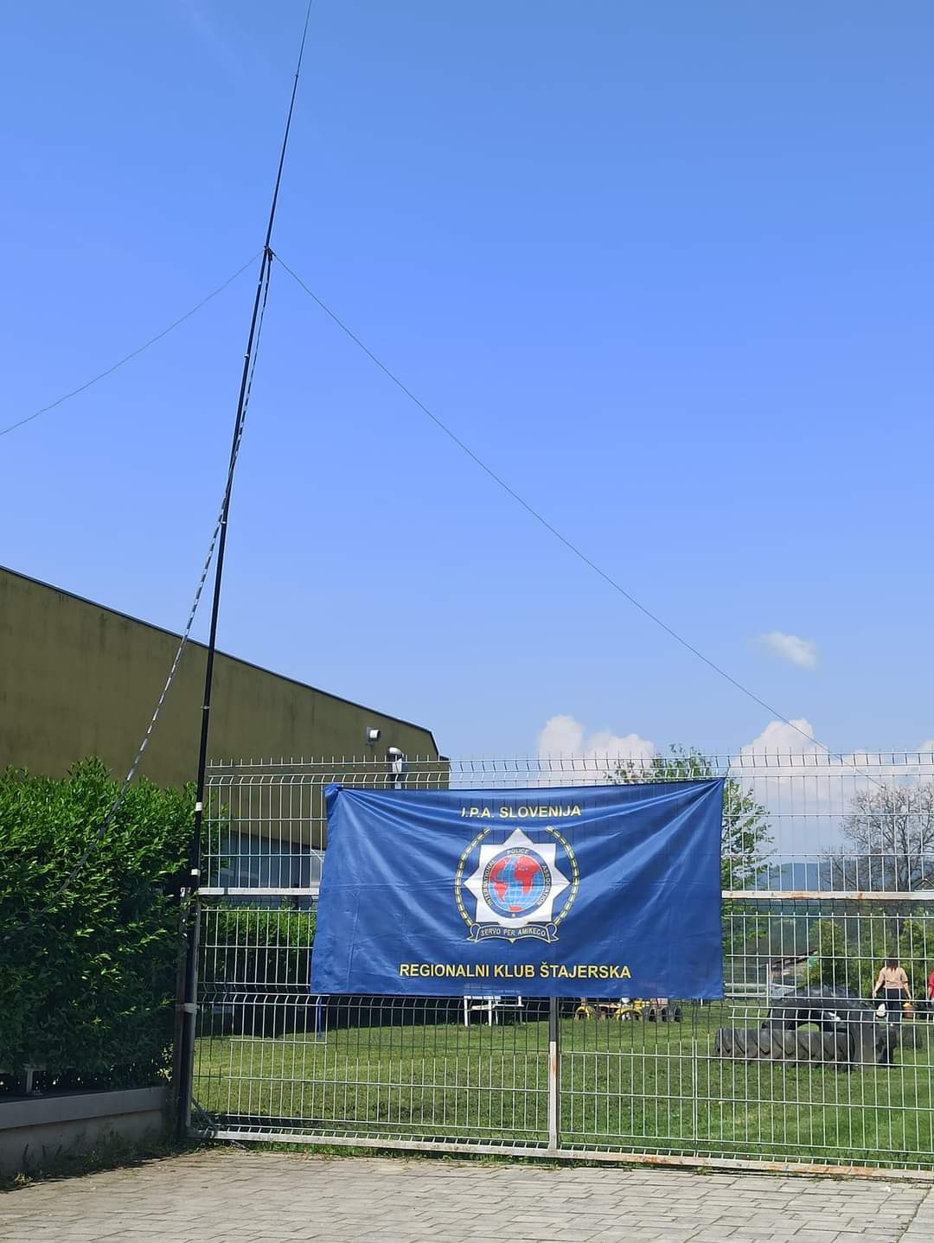

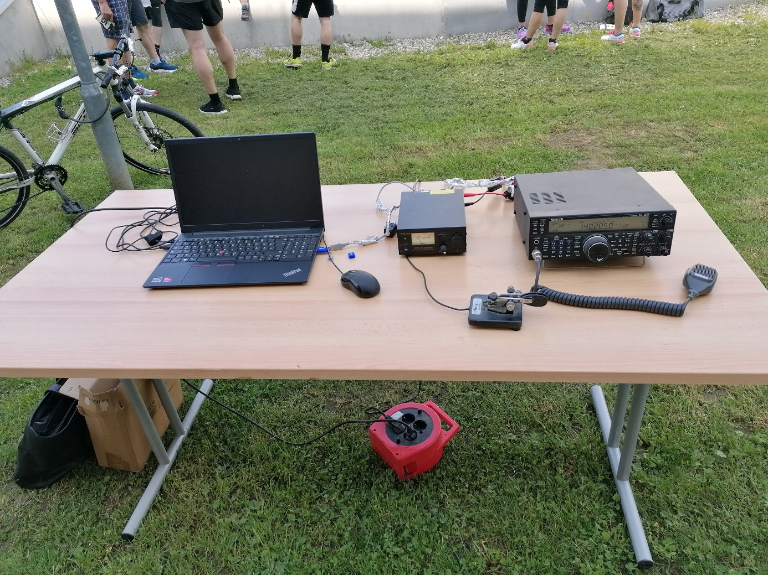

Nato sta aktivirala naš pozivni znak S50IPA in med prikazom njunih aktivnosti vzpostavila 25 zvez z evropskimi radioamaterji.

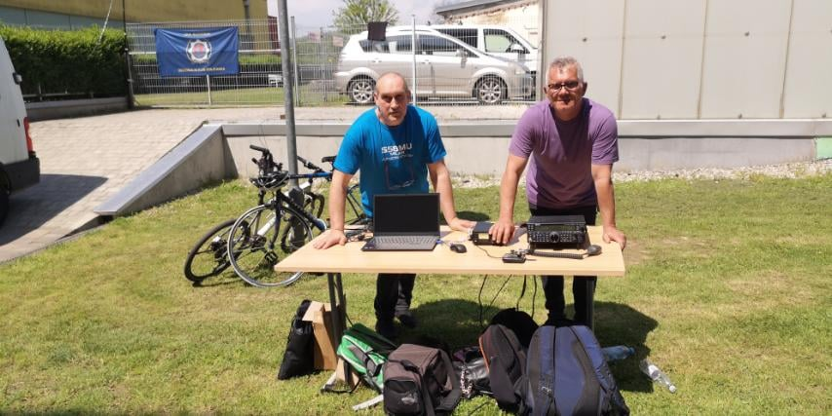
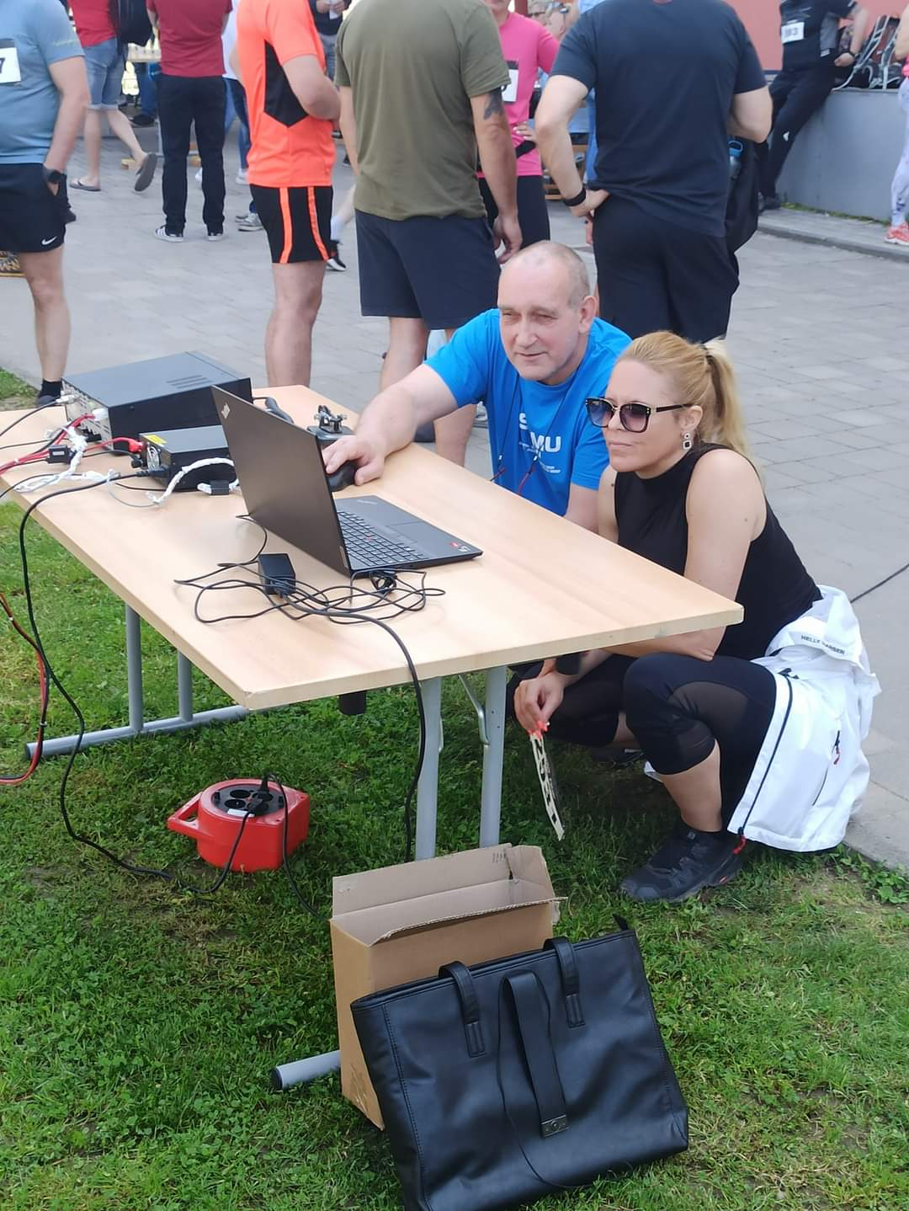

Vmes sta si vzela čas tudi za navijanje tekmovalcev, ki so premagovali » štenge ».

